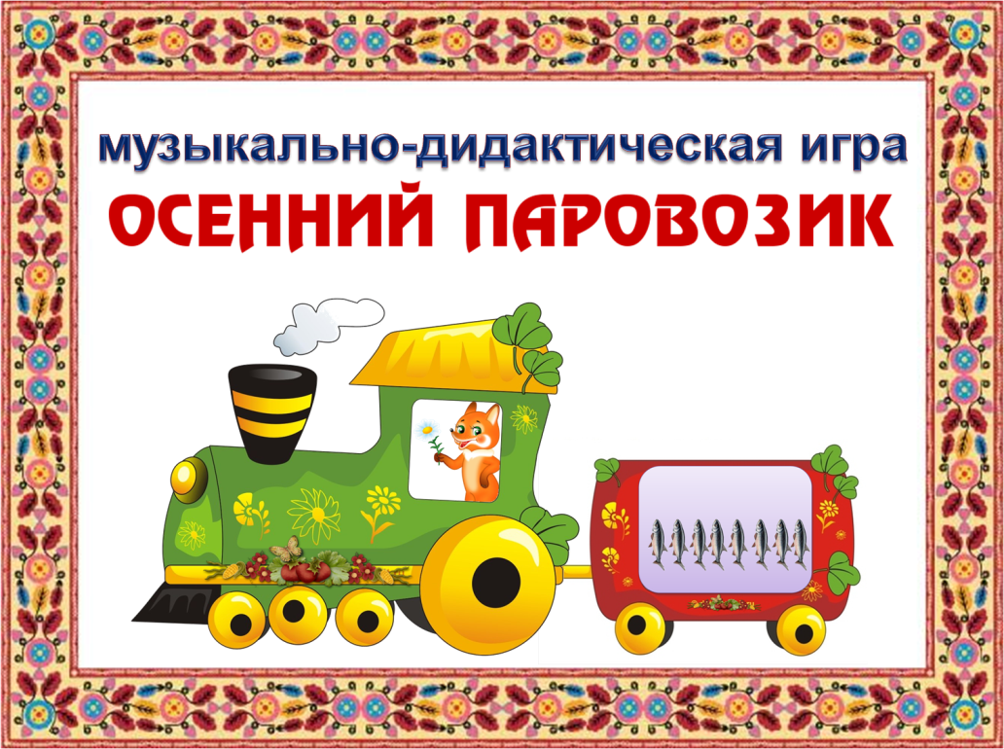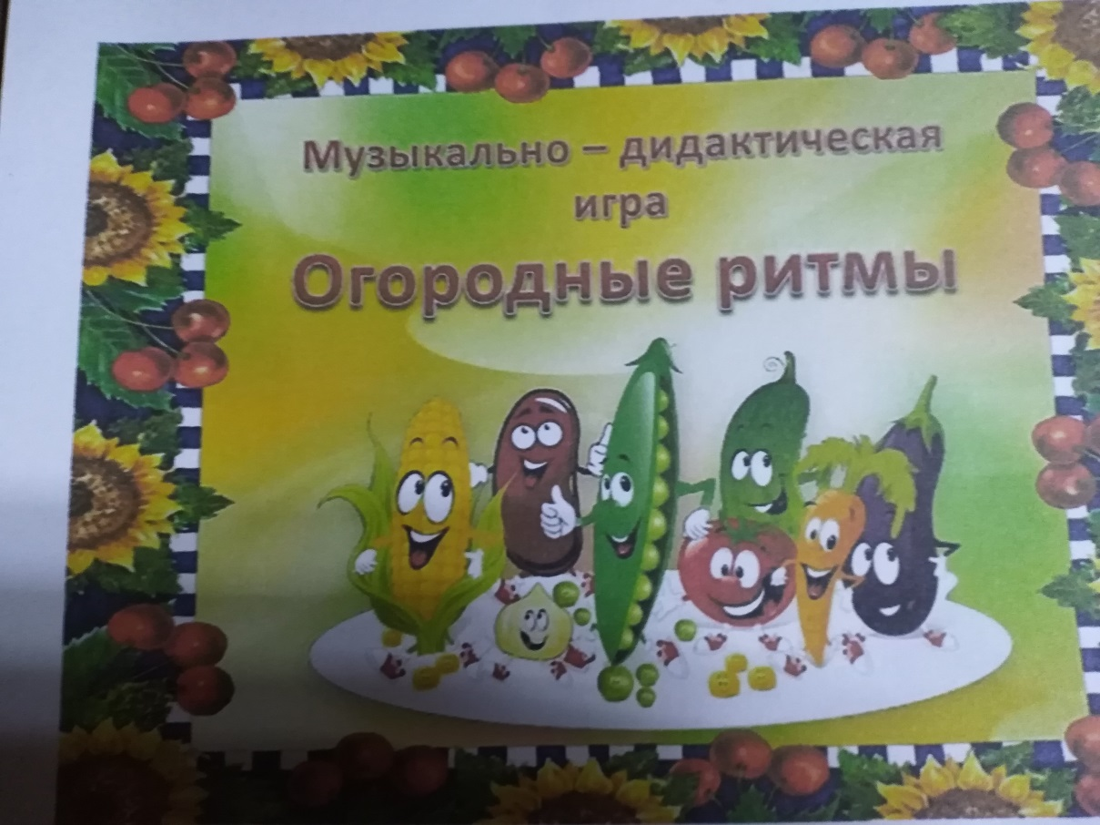

Цель данных пособий: развитие чувства ритма, умение работать с ритмическими карточками, развитие внимания, воспитание интереса к занятиям.

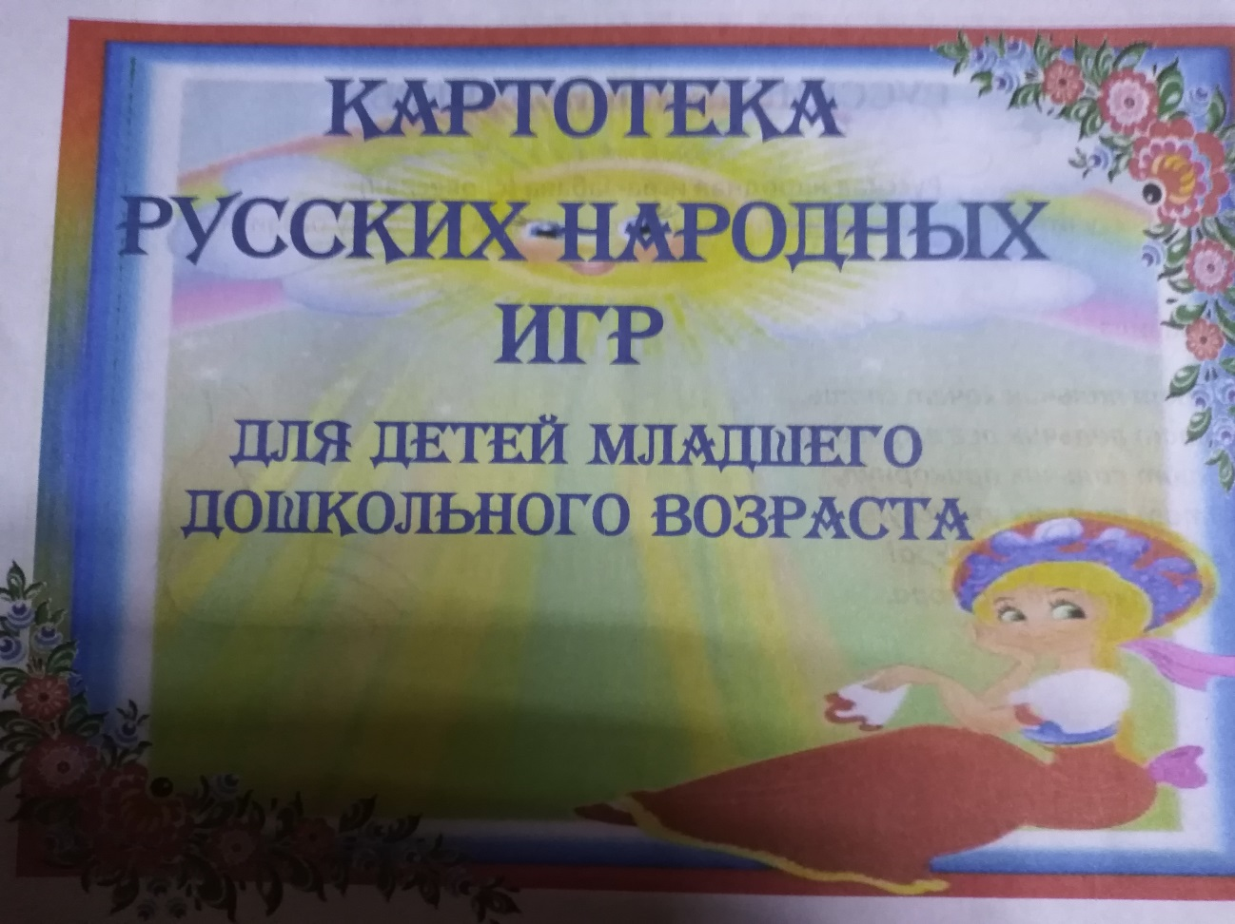

Русские народные игры доставляют детям большое удовольствие, заставляют много двигаться и требуют ловкости, находчивости, смекалки, и упорства. Они дают детям столько веселья и у каждого ребёнка в душе просыпается его русское начало, сидящее, где то далеко в душе. Русские народные игры имеют многовековую историю, они сохранились и дошли до наших дней из глубокой старины, передавались из поколения в поколение, вбирая в себя лучшие национальные традиции.

Цель: Развивать ритмический слух, внимание, импровизацию по тексту песни, развивать у детей умение согласовывать движения, наблюдательность.

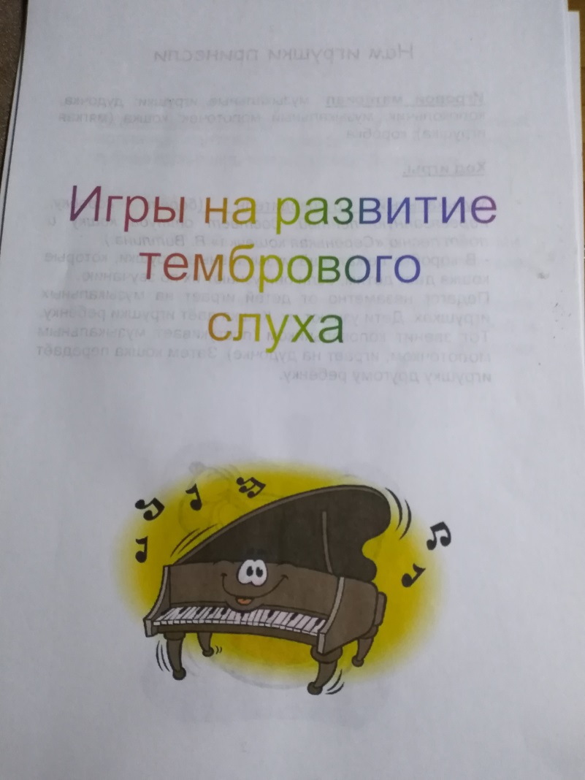

Цель: учить детей различать по тембру звучание детских музыкальных инструментов.

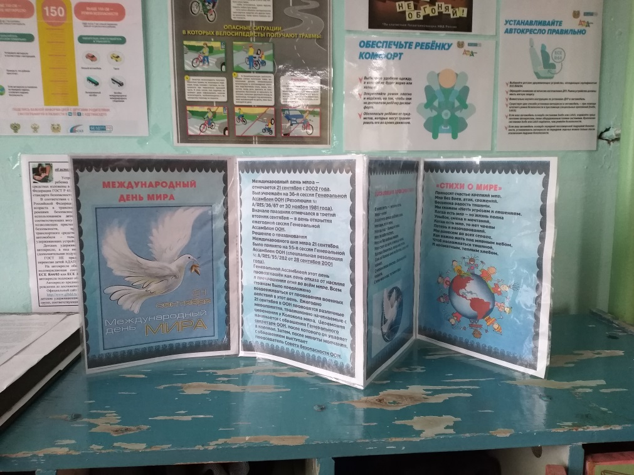

Папка – передвижка к «Международному дню мира»